Приложение к письму
от____________№______________
Инструкция для подключения к видеотрансляции, которая состоится
30 августа 2018 года в 17.30.
Ссылка для подключения к прямой трансляции:
https://youtu.be/xAqrDiuDUrQ
Системные требования:
1. Компьютер с операционной системой Microsoft Windows XP SP3 и выше или с MacOS X 10.8.4 и выше;
2. Браузер IE8 и выше, MS Edge, FireFox, Safari, Chrome, Яндекс браузер;
3. Доступ в Интернет на скорости от 512Кбит/с;
4. Гарнитура или колонки.
Для корректной работы необходимо установить компонент для веб-браузера – Adobe Flash Player версии 11 или выше.
Вопросы по ходу проведения селекторного совещания можно задавать в чате, который будет отображаться справа от окна трансляции:
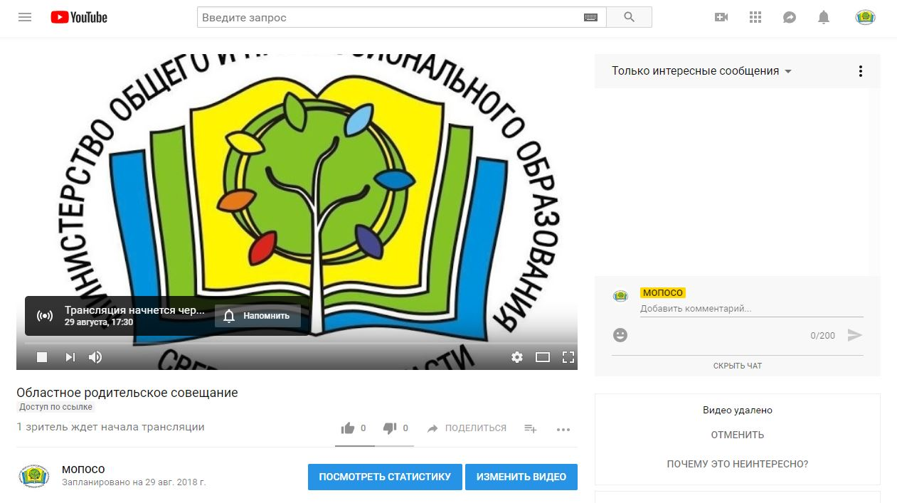
Перед началом трансляции, необходимо зарегистрироваться в чате, оставив сообщение о том, какое учреждение принимает участие в совещании,
фамилию, имя, отчество и должность участника.
Вопросы по ходу совещания можно задавать в чате.
Полная запись видеотрансляции будет также доступна по ссылке:
https://youtu.be/xAqrDiuDUrQ

